

台州学院
《Java高级程序设计》
实验报告

实验项目: 实验1 Java Web设计初步
学号姓名: 2X计奇2X00000000无名氏
专 业：计算机科学与技术
班 级：21计应1班
实验时间：第1-2次课 三/四/五

电子与信息工程学院

一、实验目的与要求：
1）反射 2）数据库编程 3）多线程编程 4）输入输出编程 5）网络编程
二、实验内容：
1.先设计一个页面AddEmp.html用于添加员工记录，然后设计一个Servlet类AddEmp.java实现对员工表添加员工，再设计一个Servlet类实现显示全部员工。之后，再对Servlet类AddEmp.java增加一个功能实现在添加员工之后，使用重定向自动跳转到显示全部员工记录页面。

三、实验代码及运行结果（包括可能有的截图）：
1.
package servlet;

import java.io.IOException;
import java.io.PrintWriter;
import java.sql.Connection;
import java.sql.DriverManager;
import java.sql.PreparedStatement;
import java.sql.SQLException;

import javax.servlet.ServletException;
import javax.servlet.annotation.WebServlet;
import javax.servlet.http.HttpServlet;
import javax.servlet.http.HttpServletRequest;
import javax.servlet.http.HttpServletResponse;
@WebServlet("/add")
public class AddEmp extends HttpServlet{
public void service(HttpServletRequest request,HttpServletResponse response)
throws ServletException,IOException{
String name=request.getParameter("name");
String salaryString=request.getParameter("salary");
Double salary=Double.parseDouble(salaryString);
Connection conn=null;
try {
Class.forName("com.mysql.jdbc.Driver");
conn=DriverManager.getConnection("jdbc:mysql://localhost:3306/db5113",
"root","root");
PreparedStatement prep=conn.prepareStatement("insert into t_emp_b(name,salary) values(?,?)");
prep.setString(1, name);
prep.setDouble(2, salary);
prep.executeUpdate();
PrintWriter out=response.getWriter();
// out.println("<h1>add success</h1>");
response.sendRedirect("list");
} catch (ClassNotFoundException e) {
// TODO Auto-generated catch block
e.printStackTrace();

} catch (SQLException e) {
// TODO Auto-generated catch block
e.printStackTrace();
}finally{
try {
conn.close();
} catch (SQLException e) {
// TODO Auto-generated catch block
e.printStackTrace();
}
}

}

}

package servlet;

import java.io.IOException;
import java.io.PrintWriter;
import java.sql.Connection;
import java.sql.ResultSet;
import java.sql.SQLException;
import java.sql.Statement;

import javax.servlet.ServletException;
import javax.servlet.annotation.WebServlet;
import javax.servlet.http.HttpServlet;
import javax.servlet.http.HttpServletRequest;
import javax.servlet.http.HttpServletResponse;

import util.DBUtil_d;

@WebServlet("/list")
public class ListEmp extends HttpServlet{
public void service(HttpServletRequest request,HttpServletResponse response)
throws ServletException,IOException{
Connection conn=DBUtil_d.getConnection();
try {
Statement stat=conn.createStatement();
ResultSet rst=stat.executeQuery("select * from t_emp_b");
PrintWriter out=response.getWriter();
out.println("<table border='1' cellpadding='0' cellspacing='0' width='60%'>");
out.println("<tr><td>id</td><td>name</td><td>salary</td><td>operation</td></tr>");
while (rst.next()) {
out.println("<tr><td>" + rst.getLong("id")
+"</td><td>" + rst.getString("name")
+ "</td><td>" + rst.getDouble("salary")
+ "</td><td><a href='del?id="
+ rst.getLong("id")
+ "'>delete</a>&nbsp;<a href='load?id="
+ rst.getLong("id") + "'>modify</a></td></tr>");

}
out.println("</table>");
out.println("<a href='addEmp.html'>add employee</a>");
} catch (SQLException e) {
// TODO Auto-generated catch block
e.printStackTrace();
}finally {
DBUtil_d.close(conn);
}

}
}

添加
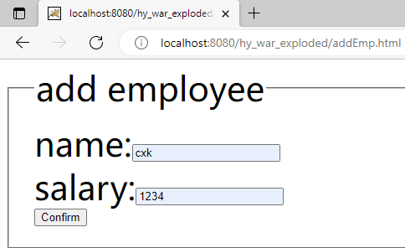

列表
